**¡LOS EXPERTOS HABLAN!**



* Desórdenes del Sistema Inmune
* Bulimia
* Síndrome de Fatiga Crónica
* Colitis
* Enfermedad de Parkinson
* Enfermedad de Alzheimer
* Diabetes
* Fibromyalgia
* Problemas para dormir
* Lupus
* Múltiple Esclerosis
* Tendencias Suicidas
* Cambios de Humor
* Falta de Confianza en sí mismo
* Pérdida de Memoria
* Problemas de Concentración
* Ataques de Pánico
* Temblorina de manos, lengua, o párpados
* Pérdida de Sensación
* Problemas de la Vista
* Músculos Débiles
* Sensibilidad al Ruido
* Fiebre Prolongada
* Perdida de Coordinación
* Corazón Acelerado
* Fatiga Crónica
* Problemas gastrointestinales
* Metabolismo del hígado afectado
* Problemas Endocrinales
* Faltas de Motivación
* Sentimientos de Miedo Constantes
* Inusualmente Sensible
* Periodos de Timidez
* Timidez Extrema (Eretismo)
* Retracción Social (Eretismo)
* Conducta Impaciente
* Juicio Pobre, Indecisión
* Impaciencia
* Neblina Cerebral
* Dolor de Cabeza
* Mareos
* Sueño de Día, Pararse tarde y dormirse tarde
* Pérdida de Apetito
* Manos y Pies Fríos
* Sudas Mucho
* Palidez
* Problemas Digestivos
* Piel Seca, Pie de Atleta
* Picazón en la Parte Interna de los Tobillos
* Adelgazamiento, opacidad y resequedad de cabello
* No poder oler
* Problemas Auditivos
* Orinado Excesivo
* Sensibilidad a la Luz

**SINtomas de Envenenamiento   
por Mercurio**

**EL (HG) MERCURIO**

**UN ASESINO SILENCIOSO**

**Una guía para saber si uno está intoxicado con metales pesados.**

**¡INFORMATE!**

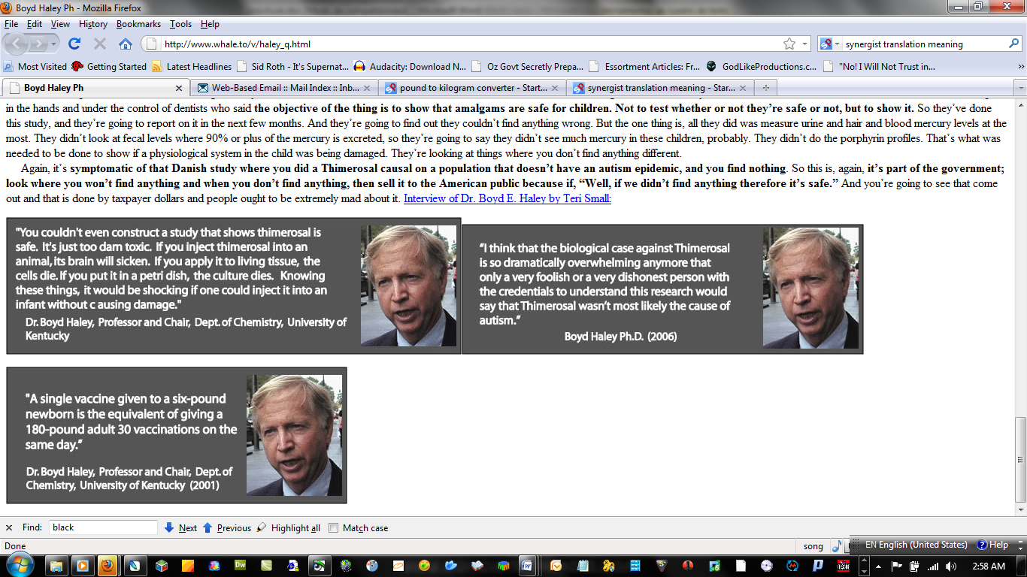

“*Cualquier persona que específicamente exponga a un niño a toxinas, que dañaría su vida y lo dejaría sin la capacidad de ir a la escuela y tener una vida plena, yo consideraría a esa persona como un criminal. Cualquier persona que entienda que esto era más que probable que ocurriera y que no presionara para encontrar la forma de tratar a estos niños (autistas)… regresarles parte de sus vidas cuando menos, los consideraría criminales*.”

"*No se podría ni construir un estudio que demuestre que el thimerosal (Mercurio) es seguro. Es demasiado malditamente tóxico. Si tú le inyectas thimerosal a un animal, su cerebro se enferma. Si se lo aplicas a un tejido vivo, las células mueren. Si lo pones en una vasija de petri, el cultivo se muere. Sabiendo estas cosas, sería increíble si uno pudiera inyectárselo a un infante sin causarle daño."*

*"Una sola vacuna que se le da a un recién nacido de 3 kilos es el equivalente de darle a un adulto de 82 kilos 30 vacunas el mismo día.  Hay que incluir en esto los efectos tóxicos de altos niveles de aluminio y formaldehido que contienen algunas vacunas…”*

*“Los dentistas les están dando a las personas enfermedades neurológicas todos los días.”*

**LA CURA PARA EL AUTISMO YA EXISTE… ¡CONTÁCTANOS!**  
Ensenada, BC. México Tel. 01 (646) 120 88 06 de 9:00 am a 5:00 pm

Email: [info@concienciaradio.com](mailto:info@concienciaradio.com)

© 2011 TODOS LOS DERECHOS RESERVADOS | ALL RIGHTS RESERVED  
concienciaradio.com

# Por Alexander Alumno de 4to. Año de Primaria

**Dedicatoria:** *Para mi hermano Mario y los niños injustamente intoxicados por las vacunas en el mundo.*

[www.concienciaradio.com](http://www.autismo.concienciaradio.com)/BIOTERRORISMO_101.HTM

descarga y comparte este panfleto

**Dr. Boyd Haley- PH.D. Experto en Toxicología, y Autoridad Mundial en Metales Pesados y Mercurio en las Vacunas. Jefe de Depto. de Química de la Universidad de Kentucky, Estados Unidos.**

Además del mercurio, existen otros metales pesados que son muy tóxicos como el plomo (Pb), el aluminio (Al) y el fluoruro de sodio (NaF).

Cuando comemos pescado, cuando rompes un termómetro, cuando se rompe un foco ahorrador, cuando te tragas la pasta de dientes o cuando jugamos con juguetes de 1 dólar…

**¡TE ESTAS INTOXICANDO CON METALES PESADOS!**

**Lista de Productos que contienen metales pesados.**

¿Sabes lo que te pasa con el mercurio?

|  |  |
| --- | --- |
| **Productos…** | **Metales Pesados o Tóxico s que estos contienen…** |
| **Vacunas y Antisépticos** | Thimerosal (COO-Na+(C6H4)(S-Hg-C2H6) (Mercurio Etílico), Merthiolate® y Aluminio (Al). |
| **Pasta Dental** | Todas las marcas. Fluoruro de Sodio. (NaF) |
| **Jarabe de Maíz** | Contiene Mercurio. |
| **Leches** | Plomo (Pb) |
| **Atún enlatado, pescados y mariscos en general.** | Metil Mercurio. (Hg)  Pescados con altos grados de Mercurio, el atún, el tiburón, el blanquito o el pez espada. |
| **Cosméticos** | Mercurio en el Rímel (Mascara)  Plomo en Lápiz Labial en muchas de las marcas. |
| **Medicinas sin Receta Médica** | Mercurio: Merthiolate, crema de rozaduras para bebé y sprays nasales. |
| **Amalgamas Dentales** | Mercurio. |
| **Focos Ahorradores** | Mercurio en forma de Gas. Altamente Tóxico y peligroso. Fueron prohibidos por el Gobierno de España. |
| **Pilas (Baterías)** | Mercurio, Niquel (Ni) |
| **Espejos** | Mercurio |
| **Insecticidas** | Mercurio |
| **Plantas Eléctricas en China** | Mercurio: Las Plantas envían a la Atmósfera el Mercurio y este llega a las costas de California y Baja California. |
| **CHEMTRAILS** | Aviones que rocían estelas químicas sobre las ciudades. Entre los metales están el Torio (To), Bario (Ba) y Aluminio (Al). |

© 2011 TODOS LOS DERECHOS RESERVADOS | ALL RIGHTS RESERVED concienciaradio.com

Los metales pesados te destruyen las neuronas del cerebro y si tocas el mercurio se te mete por la piel y se va a tu cerebro y te afecta la atención, la comunicación y no poder ir a la escuela por el mercurio.

El mercurio es un metal pesado y se encuentra en muchos productos…🡪



Pero, lo peor de todo es que las vacunas contienen una forma de Mercurio llamado Mercurio Etílico.

Esta es la razón por qué los niños se hacen autistas. **El autismo es, en realidad**, ¡**intoxicación por** **Mercurio**!

**¿Sabías que… Los metales pesados no dejan que tu sistema inmune se proteja de enfermedades?**

¡ponte la vacuna!

¡Mercky  
Christmas!

**¿Sabías que el *Sombrerero Loco* en Alicia y el País de la Maravillas parece estar loco porque la gente que fabricaba estos sombreros se intoxicaba por mercurio (Hg), y como parecían estar locos se les llamaba así, “Sombrereros Locos”?**